多边形（提高）知识讲解
【典型例题】
类型一、多边形的概念
1．（2014春•定陶县期末）观察下面图形，解答下列问题：
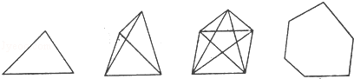
（1）观察规律，把下表填写完整：
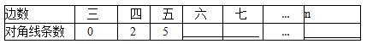
（2）若一个多边形的内角和为1440°，求这个多边形的边数和对角线的条数．
【思路点拨】（1）过n边形的一个顶点可画出（n﹣3）条对角线，那么过n个顶点可以画出n（n﹣3）条对角线，根据两点确定一条直线，再把所得结果除以2即可求得多边形的对角线的总条数；（2）根据内角和公式可得多边形的边数，把边数代入（1）得到的公式即可求得相应的对角线条数．
【答案与解析】
解：（1）9,14，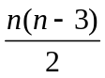.
（2）设多边形的边数为n．则（n﹣2）×180=1440，解得n=10．
∴对角线的条数为：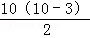=35（条）．
【总结升华】主要考查三角形的内角和公式及n边形对角线的条数的规律．根据一个顶点处的对角线条数得到n边形对角线的条数的相应规律是解决本题的难点．
举一反三：
【变式1】如图，四边形ABCD中，∠B＝40°，沿直线MN剪去∠B，则所得五边形AEFCD中，∠1+∠2＝ 。
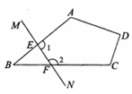

【答案】220°
【变式2】（2014秋•黄陂区校级期中）（1）如图，延长凸五边形A₁A₂A₃A₄A₅的各边相交得到5个角，∠B₁，∠B₂，∠B₃，∠B₄，∠B₅，求∠B₁+∠B₂+∠B₃+∠B₄+∠B₅的度数；
（2）若延长凸n边形A₁A₂…A_{n}的各边得n个角，则得到n个角的和等于 ．
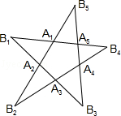
【答案】解：（1）如图，
∵∠1=∠B₂+∠B₄，∠2=∠B₁+∠B₃，
∵∠1+∠2+∠B₅=180°，
∴∠B₁+∠B₂+∠B₃+∠B₄+∠B₅=180°；
（2）若延长凸n边形A₁A₂…A_{n}的各边得n个角，
则得到n个角的和=（n﹣2）•180°﹣n•180°+（n﹣2）•180°=（n﹣4）•180°．
故答案为（n﹣4）•180°．
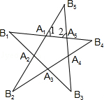
类型二、多边形内角和定理
2.如图所示，求∠A+∠B+∠C+∠D+∠E+∠F的度数．
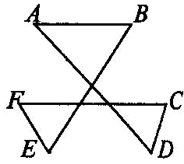
【思路点拨】由于∠A、∠B、∠C、∠D、∠E、∠F的度数都不能直接求出．因此求∠A+∠B+∠C+∠D+∠E+∠F的结果只能实施整体求值．
【答案与解析】
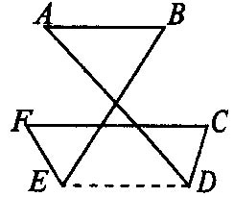
解：连接DE，用对顶三角形的性质，可得∠A+∠B＝∠BED+∠ADE，
所以∠A+∠B+∠C+∠ADC+∠BEF+∠F ＝∠BED+∠ADE+∠C+∠ADC+∠BEF+∠F
＝∠C+∠EDC+∠FED+∠F．
因为四边形CDEF的内角和为360°，
所以∠A+∠B+∠C+∠D+∠E+∠F＝360°．
【总结升华】如图所示为对顶三角形．利用∠A+∠B＝∠C+∠D“转移”角．
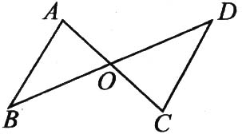
举一反三：【变式】（1）如图1，则∠A＋∠B＋∠C＋∠D＋∠E＋∠F= .
（2）如图2，则∠A＋∠B＋∠C＋∠D＋∠E＋∠F+∠G= .
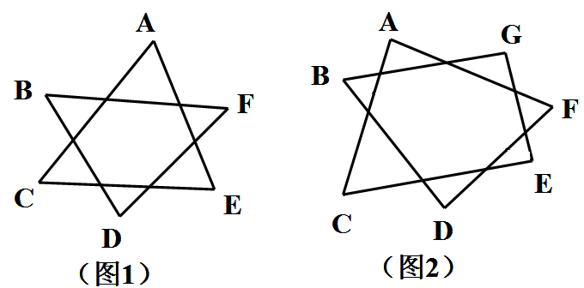
【答案】（1）360°；（2）540°
3.（2016•河北）已知n边形的内角和θ=（n﹣2）×180°．
（1）甲同学说，θ能取360°；而乙同学说，θ也能取630°．甲、乙的说法对吗？若对，求出边数n．若不对，说明理由；
（2）若n边形变为（n+x）边形，发现内角和增加了360°，用列方程的方法确定x．
【思路点拨】（1）根据多边形内角和公式可得n边形的内角和是180°的倍数，依此即可判断，再根据多边形内角和公式即可求出边数n；
（2）根据等量关系：若n边形变为（n+x）边形，内角和增加了360°，依此列出方程，解方程即可确定x．
【答案】D
【解析】解：（1）∵360°÷180°=2，630°÷180°=3…90°，
∴甲的说法对，乙的说法不对，
360°÷180°+2=2+2=4．
答：甲同学说的边数n是4；
（2）依题意有：（n+x﹣2）×180°﹣（n﹣2）×180°=360°，解得x=2．
故x的值是2．
【总结升华】此问题比较抽象，可以利用四边形类比发现其规律，然后再推广到一般．
举一反三：
【变式1】（1）一个凸多边形的内角和与它的一个外角的和为2005º，求多边形的边数。
（2）如果一个凸多边形，除了一个内角以外，其它内角的和为2570°，求这个没有计算在内的内角的度数.
【答案】（1）用2005÷180=11余25，n-2=11，n=13．
（2）用2570÷180=14余50，180o-50o =130o
【变式2】若多边形最多有四个钝角，那么此多边形的边数最多是______.
【答案】七
类型三、多边形的外角和
4.科研人员为某机器人编制了一段程序，如果机器人在平地上按照图中的步骤行走，那么该机器人所走的总路程为 ( )
A．6米 B．8米 C．12米 D．不能确定
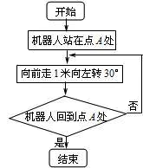
【答案】C
【解析】
解析：先按照程序的步骤画图(如图所示)，发现一次转弯后不能回到出发点，从画出的图形，可以发现要使机器人回到点A处，那么机器人走过的路径应该是一个多边形，每次转弯的角就是这个多边形的外角．利用多边形的外角和为360°，而30°×12＝360°，所以经过12次转弯即可到达点A处．又因为每次走1米，所以该机器人所走的总路程为12米．
【总结升华】解决此题的关键同样是把生活实际问题转化为数学问题，在散步之中感悟数学知识．其中蕴含了多边形的外角和为360°的有关知识．本例为“设计程序”类考题，读懂程序，画出图形，理解很重要．
举一反三：
【变式】如图所示是某厂生产的一块模板，已知该模板的边AB∥CF，CD∥AE. 按规定AB、CD的延长线相交成80°角，因交点不在模板上，不便测量. 这时师傅告诉徒弟只需测一个角，便知道AB、CD的延长线的夹角是否合乎规定，你知道需测那一个角吗？说明理由.
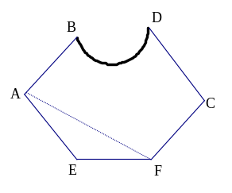
【答案】
解：测∠A或∠C的度数，只需∠A=100°或∠C=100°，
即知模板中AB、CD的延长线的夹角是否符合规定.
理由如下：连接AF，∵AB∥CF，
∴∠BAF+∠AFC=180°.
又∵∠EAF+∠E+∠AFE=180°，
∴∠BAE+∠E+∠EFC=360°.
若∠C=100°，
则AB、CD的延长线的夹角=540°－ 360°－ 100°= 80°，
即符合规定.
同理：若连接CE，可得∠AEF+∠F+∠DCF=360°.
若∠A=100°，则也符合规定.

